**Тема1. Вступ. Розвиток української мови**

**Мета:** ознайомити з тенденціями розвитку української мови, зокрема її лексичного складу, у наші дні; виховувати любов і повагу до української мови як мови державної та мови материнської; розвивати увагу, логічне й образне мислення, збагачувати й уточнювати словниковий запас учнів.

***1.*****Записати речення, прокоментувати їх зміст.**

Ти велична і проста, ти стара і вічно нова. Ти могутня, рідна мово! (І.Багряний.) Мова – золото-пшениця, слів – як зерен на току. Не вмістити цю скарбницю в товстелезнім словнику. (С.Коваль.) Мова – великий скарб, який треба шанувати, берегти і розумно збагачувати, не завдаючи йому ніякої шкоди. (К.Крапива.)

**2. Прочитайте текст.**

Система мови чутлива до суспільно-політичного життя її носіїв. Зміни безперервно відбуваються у фонетиці, лексиці, граматиці, правописній системі.

Найбільш рухливою є лексика. Вчені стверджують, що протягом десятиріччя словниковий склад мови змінюється приблизно на 25 відсотків.

Сучасне українське суспільство прагне до відкритості. Ми повертаємося до національних традицій християнства, тому відновлюється конфесійний (церковний) стиль української мови. Правове утвердження статусу державності української мови (Закон про мови 1989 р, Конституція України 1996 р.) та розширення сфер офіційного використання української мови спричинило розвиток офіційно-ділового стилю.

Відродилися слова, які в радянський період були рідковживаними: *гривня, оберіг, гетьман, довкілля, осоння, часопис.* Відновлюються слова, які за радянської доби здавалися недоречними й архаїчними, це звертання (*пан, пані, добродій),*  етикетні формули (*Моє шанування! Як Ваша ласка... Слава Ісусу Христу! Бог в поміч! З Богом!)*

Реальність породжує потребу у виникненні нових слів для називання нових об’єктів – предметів, понять, ознак, явищ, відношень. Відповідно до властивих українській мові словотворчих моделей утворилися й відразу увійшли до активного вживання нові слова: *бюджетник, державник, мобільник, приватизація, департизація, роздержавлення* тощо*.* Завдяки відкритості українського суспільства, розвитку економічних і культурних зв’язків України з державами світу лексика збагатилася запозиченням іншомовних слів (*мер, спікер, менеджер, кліп, піцца, факс, хіт* та ін.*).*  Значно оновилася термінологічна система багатьох галузей наук (*бакалавр, магістр, тестування, рейтингова система освіти, ліцей, гімназія, дефолт, ремісія, пролонгація, транш).*  Цікаво, що чимало професійних слів з мовлення спеціалістів перейшло до активного вжитку: *бартер, аудит, дистриб’ютор, інфляція, субсидія, ліцензія, суборенда).*

У мовній ситуації, що склалася в Україні, має зростати вживання української мови в усіх без винятку сферах життя.

За Л.Мацько[1]1.

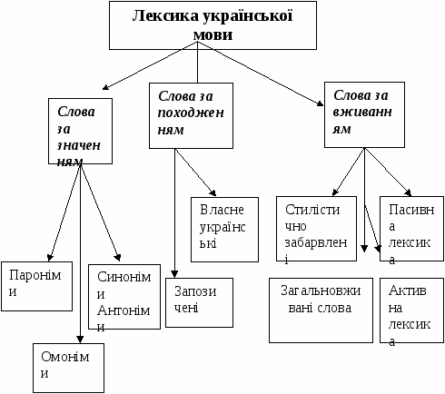

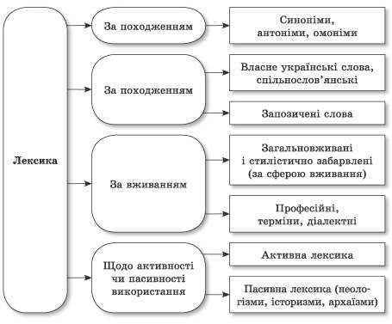

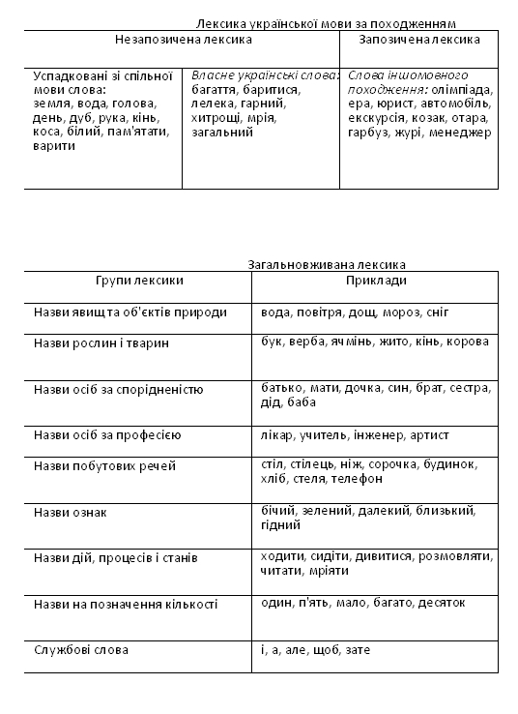

***3.* Пояснити лексичне значення виділених слів. Які з них повернулися до активного вжитку відносно недавно? Які з цих слів є власне українськими? У чому полягає причина активізації вживання цих слів у сучасному мовленні?**

Наш герб – *тризуб*! (В.Самійленко.) Ні, зовсім це не ностальгія, не забаганка, ні, це *мрія* – пить воду з отчої криниці. (Н.Білокриницька.) Дивовижна краса! Справді неба грайлива *яса*, мов дівоче убрання святкове. (П.Воронько.) Почуте *літепла* влило в душі струмок, жвавішав сам, жвавішав плин думок. (М.Самійленко.)

**Словник.** *Яса –* тут: світло, сяйво.  *Літепло -* тепла вода; тепло, теплота.

***4.* Виписати слова іншомовного походження. Пояснити лексичне значення виписаних запозичених слів. Розкрити переносне значення слова *смог* у словосполученні *словесний смог.***

Ой вересню – елегіє душі! Пиши свою мелодію, пиши. (К.Бальоха.) Інколи пейзажем ми про людину найточніше скажем. (М.Рильський.) Чи воскреснемо, чи не воскреснемо, - очищаймось від смогу словесного! (В.Вербич.) Етимологія дива словесні в чудесних словниках нам розкрива. (Д.Білоус.)

**Словник.** *Елегія -*  музичний твір задумливого, ліричного характеру; вірш, в якому виражено журливі настрої.  *Смог -* густий туман, змішаний з димом,

***5.*  Застарілі слова та нові слова (неологізми) записати в дві колонки. Які з-поміж записаних слів є запозиченими?**

Інтернет-сторінка, перст, ратай, кліпмейкер, піїт, кондиціонер, корогва, топ-модель, ладо, віче, брифінг.

**Словник.** *Інтернет-сторінка* - власна територія установи або особи в Інтернеті. *Кліпмейкер* – спеціаліст зі створення кліпів. *Кондиціонер* – прилад для оброблення повітря в закритих приміщеннях для надання йому потрібної температури та вологості. *Брифінг* – коротка прес-конференція з актуальних питань.

**6. Записати текст, вставити букви.**

І. Слова, забут.. і нов…, мелоді..ю вишиті у мові. (Н.Гуменюк.) Щось хот..ла висловить пр…рода нашою появ..ю на світ. (В.Базилевський.) Коли мови.., як належить, слово ч..сте, мов роса. І від тебе теж зал..жить мови р..дної краса. (Д.Білоус.)

У слова сво.. зак..ни вічно мінл..вого руху, слово – кліт..на мислі, арт..рія сили духу. (П.Воронько.) І кожна думка, слово, звук національним скарбом стануть. (Б.Дегтярьов.)

**Тема 2. Частини мови, їхні основні смислові, морфологічні та синтаксичні ознаки.**

**Мета:** повторити вивчене про частини мови, закріпити вміння розрізняти частини мови, визначати їх граматичні ознаки; виховувати любов до природи рідного краю; удосконалювати орфографічну й пунктуаційну грамотність; розвивати логічне мислення й мовлення, увагу, пам’ять.

**І.** Записати речення. Вказати власне українське слово та слово іншомовне. Чи продовжується розвиток української мови в наші дні? Свою думку обґрунтувати. Підкреслити в реченні члени речення та визначити частини мови. Який розділ мовознавчої науки вивчає речення і члени речення, а який – частини мови?

Не жив би я без Батьківщини, без Ворскли чистих ніжних плес. У мову рідну я щоднини вслухаюсь, чую в ній прогрес. (М.Волощук.)

**Словник.** *Плесо –* спокійна,чиста водна гладінь. *Прогрес* (лат.) *–* розвиток, перехід від нижчого до вищого, досконалішого стану.

**2. Поміркуйте.**

* За якими ознаками слова поділяються на частини мови?
* Який розділ науки про мову вивчає частини мови?
* У чому полягає відмінність між самостійними (повнозначними) та службовими частинами мови?
* Назвати самостійні частини мови та службові частини мови.
* Які частини мови не змінюються?
* У чому особливість вигуків?

**3. Опрацюйте таблицю. Повторіть правила.**

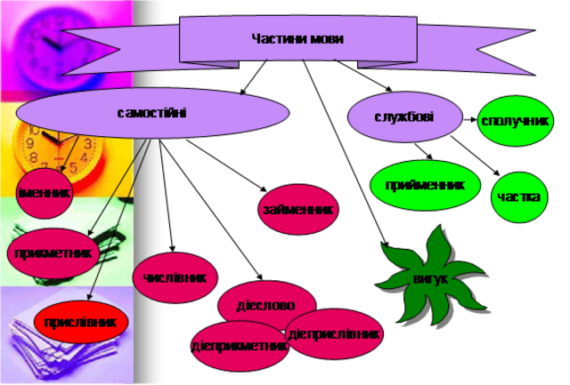

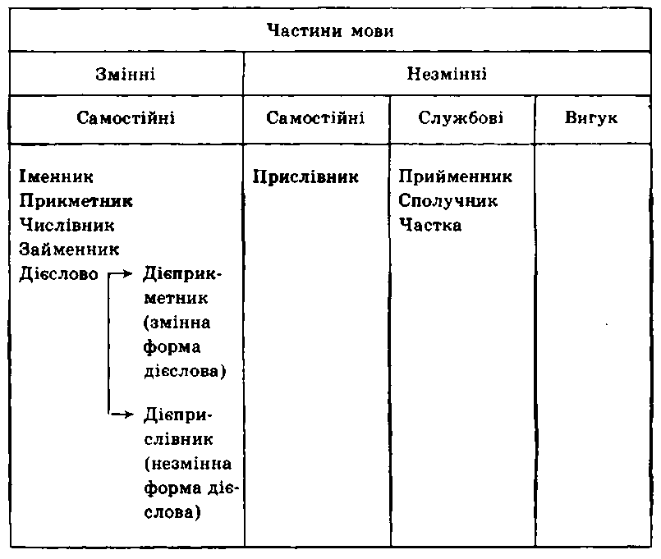

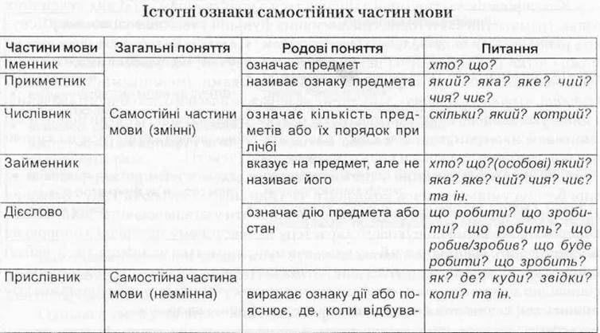

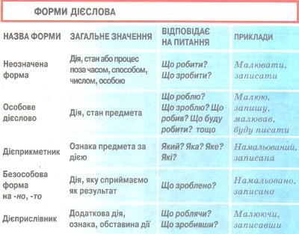

***4.* Визначити, якою частиною мови є кожне слово. Назвати частини мови самостійні та службові.**

Як намистини, диво калинове – частини мови! Який співець, поет, який письменник уперше слово вигадав – іменник? (Д.Білоус.) Коли мене відчай зігнув у підкову, коли вже здалося, що сил немає, іменник за руку узяв дієслово, і я прочитав: “Життя триває”. (С.Павленко.)

*5.* Записати речення. У кожному з речень назвати частини мови самостійні та службові. Пояснити, у чому полягає різниця між самостійними та службовими частинами мови. Яка частина мови не належить ні до самостійних, ні до службових? Навести приклади.

І. Журавлі лишають гнізда, холодком дихнули хмари. (Б.Олійник.) Зажурився на гнізді останній лелека, десь і він уже зібрався у краї далекі. (Л.Климчук.) Над ланами, гей, над ланами пролітали гуси клинами. (А.Качан.)

ІІ. Перепілка скаче боса і чогось печально просить: “Підпадьом”. (К.Дужа.) *О* дикі гуси! Ваш політ колись мене погнав у світ. (В.Незвал.) Он іволги грають на флейтах, сховавшись на сивій вербі. (Б.Дегтярьов.)

6. Виписати числівники.

І. Офіційною мовою Англії впродовж шести століть була французька. Найбільша в світі абетка – камбоджійська: у ній 74 літери. 97 відсотків людей, узявши нову ручку, найперше пишуть власне ім’я.

З журналу.

ІІ. Іван Франко – автор шести тисяч творів. Відоме п’ятдесятитомне видання його спадщини – лише третина Франкового доробку. Прозаїк, поет, драматург, критик, історик і філософ, Франко був видатним діячем в українському сусупільному житті останньої чверті дев’ятнадцятого - початку двадцятого століття.

Ми лише тепер усвідомлюємо, що означає в цивілізованому світі знання іноземних мов. І.Франко знав їх чотирнадцять. Без книжки під пахвою І.Франка рідко коли можна було зустріти. Попри нестатки, він зібрав велику власну бібліотеку, у якій найбільше книжок було з літературознавства (1300), історії (1200), фольклору (750).

За В.Бурбаном.

7.У першому реченні підкреслити члени речення і вказати частини мови. Виділені слова усно розібрати як частини мови.

Схеми морфологічного розбору частин мови

#### Іменник

1. Початкова форма.
2. На яке питання відповідає в реченні.
3. Істота чи неістота.
4. Власна чи загальна назва.
5. Конкретне чи абстрактне значення, збірне, речовинне.
6. Рід, число, відмінок, відміна, група (тверда, м’яка, мішана).
7. Спосіб творення (якщо це похідне слово).
8. Правопис.
9. Синтаксична роль у реченні.

#### Прикметник

1. Початкова форма.
2. На яке питання відповідає в реченні.
3. Розряд за значенням: якісний, відносний чи присвійний.
4. Форма: повна чи коротка.
5. Для якісних – ступінь порівняння.
6. Група: тверда або м’яка.
7. Рід, число, відмінок.
8. Спосіб творення, якщо слово похідне.
9. Особливості правопису.
10. Синтаксична роль у реченні.

#### Числівник

1. Початкова форма.
2. На яке питання відповідає в реченні.
3. Розряд за значенням: кількісний (дробовий, збірний), порядковий.
4. Група за будовою: простий, складний чи складений.
5. Рід, число (якщо є), відмінок.
6. Спосіб творення, якщо слово похідне.
7. Правопис.
8. Синтаксична роль у реченні.

#### Займенник

1. Початкова форма.
2. На яке питання відповідає
3. Розряд за значенням: особовий, зворотний, присвійний, вказівний, означальний, питальний, відносний, неозначений, заперечний.
4. Рід, число, відмінок.
5. Спосіб творення.
6. Синтаксична роль.

#### Дієслово

1. Початкова форма.
2. На яке питання відповідає.
3. Дієслівна форма: інфінітив, особова форма, родова, безособові дієслова, дієслова на –но, -то, дієприкметник, дієприслівник.
4. Перехідне чи неперехідне.
5. Вид.
6. Спосіб: дійсний, умовний, наказовий.
7. Час, проста чи складена форма.
8. Якщо теперішній чи майбутній час, визначити особу та число.
9. Якщо минулий час, умовний спосіб, то треба визначити рід в однині.
10. Дієвідміна.
11. Якщо дієприкметник, то назвати такі ознаки: активний чи пасивний, час, вид, рід, число, відмінок.
12. Якщо дієприслівник, то назвати такі граматичні ознаки: час, вид.
13. Особливості творення.
14. Правопис.
15. Синтаксична роль.

#### Прислівник

1. На яке питання відповідає.
2. Розряд за значенням: означальний, обставинний (місця, часу…).
3. Для якісно-означальних – ступінь порівняння.
4. Спосіб творення, від якої частини мови утворений.
5. Правопис.
6. Синтаксична роль.

#### Прийменник

1. Службова частина мови.
2. Група за походженням: первинний, вторинний.
3. Група за будовою: простий, складний, складений.
4. З якою відмінковою формою вживається.

#### Сполучник

1. Службова частина мови.
2. Розряд: сурядний, підрядний.
3. За вживанням: одиничний, парний, повторюваний.
4. Група за будовою: простий, складний, складений.
5. Правопис.
6. Синтаксична роль.

#### Частка

1. Службова частина мови.
2. Група за значенням і вживанням.

#### Вигук

1. Окрема частина мови, що виражає емоції. Волевиявлення, звукові реакції мовця, етикет.
2. Розряд за значенням: емоційний, спонукальний, звуконаслідування, звертання до тварин, мовний етикет.
3. Роль у реченні, розділові знаки при вигуку.

Ти мала димний і сосновий смак, моя *п’ятнадцята*, прекрасна осінь! (О.Теліга.) Осінь віхолою рудою наліта з чотирьох доріг. (М.Самійленко.) Ослабли струни сонячного *літа*, беруть відпустки вже птахи-музики, допоки знов до них прилине квітень – нових пісень *весняних* композитор. (М.Косякевич.) *Згасає* осінь, посмутніли клени у верховітті жовтому лісів. Вже не звучить симфонія натхненна пташиних неповторних голосів. (І.Турчин.) Вересня перші дні, *сповнені* супокою, чинно пливуть в човні *осінню* чи рікою. (Т.Сергійчук.) Вітрів *узявши* довгі мітли, осінні дні по світу йдуть, змітають золото зі світу, у білий світ його метуть. (Є.Гуцало.)

**Тема 3. Основні правила правопису.**

**Мета:** повторити вивчене про типи орфограм, удосконалювати вміння визначати в словах орфограми й обґрунтовувати вибір написання відповідним орфографічним правилом; виховувати любов до рідної землі та її природи; розвивати увагу, пам’ять, логічне й образне мислення, емоційну сферу, формувати вміння й навички роботи з таблицею, збагачувати й уточнювати словниковий запас учнів.

***1.Поміркуйте.***

* Що є предметом вивчення орфографії?
* Який зв’язок існує між орфографією й орфоепією?
* Що вивчає орфоепія?
* Що таке орфограма?
* Які ви знаєте види орфограм? Навести приклади слів з буквеними й небуквеними орфограмами.

***\*Робота з таблицею.***

|  |  |
| --- | --- |
| Орфограми буквені | Орфограми небуквені |
| Вибір написання слова (певної букви) з ряду можливих варіантів за умови однакової вимови. | Написання слів разом, окремо, через дефіс, апостроф, перенос слів, скорочення слів. |
| Наприклад: *в****е****селка (***орфограма:**  букви *е-и,* шо позначають ненаголошені голосні в коренях слів);  *боро****т****ьба*  (**орфограма:**  букви, що позначають звуки, які уподібнюють ся); ***с****казати* (**орфограма:**  букви *з-с*  у префіксах  *з-(с-).* | Наприклад: ***не****хтувати* (**орфограма**: *не*  з дієсловами);  *здоров****’****я* (**орфо грама:**  апостроф); *синьо-жовтий, зорепад, пів-Києва* (**орфограма:**  написання разом, через дефіс складних слів); *проф., доц.*  (**орфо грама:**  скорочення слів). |

***2.*  У кожному слові визначити орфограми, вказати орфограми буквені й небуквені. Слова з двома орфограмами підкреслити.**

В..сота, б..рег, відлу..ня, тума..ний, м..ята, с..нь, Л..вів, усміхаєт..ся, пер..ливаєт..ся, пр…милий, пр…єднатися, з’єдна..ня, пр…рва, ро..маїтий, бе..страшний, беззмістовний, блак..тний, вод..грай, ж..вотворний, яскраво-бірюзовий, пів..Ялти, пів..ялини, проф. Яковенко, д..ректор, ..мідж, ієрогл..ф, настурц..я, інвестиц..я, сузір..я Галакт..ка, Чумац..кий Шлях.

**Словник.** *Настурція* - декоративна рослина; нагідки. *Імідж –* образ людини, уявлення інших про неї, інколи створюване цілеспрямовано. *Інвестиція –* довготермінове вкладення капіталу (коштів) у певну справу, підприємство.

***3.* Записати речення, виділити в словах орфограми. Вказати орфограми буквені й небуквені.**

І. Яка прекрасна й невблаганна осінь переступає в шурхоті яснім! (О.Омельченко.) Свій жовтий килим стелить листопад. (Д.Павличко.) У світі пречистім берізка співатиме листом барвистим. (Л.Білозерська.) Старий вишняк лякливо коло хати закутався в багряно-сизий плед. (Д.Луценко.) Леліє далина безмежна, золота. (А.Турчинська.) Гомоніла пуща лунко, стоголосо, зелено-пурпурні розчесали коси сосни вікові. (Д.Фальківський.) Вересень з вітром осіннім стрівся у полі мені, став пригощати насінням, яблук приніс в пелені. (П.Воронько.)

***4.Переписати, на місці крапок уставляючи пропущені літери.*** Позначити в словах орфограми.

Рвет..ся осінь руками до далекого сон..чка любого; кров на шатах пр..пишних шарієт..ся, оксамит і парчу зал..ва. Терни невидимії їй все тіло поранили, змучили, а вона ро..пачливо всміха..т..ся: “Сонце, сон..чко, глянь, я сміюсь!” (Леся Українка.)

***5. Вибірковий диктант.*** Виписати слова іншомовного походження та похідні від них, позначити в кожному орфограму.

Душі моєї хроніка ще досі не написана, під звуки фісгармонії і ній думка заколисана. (Т.Уєвич.) Душа теж потребує ванни, коли є в вас душа, одначе. (І.Драч.) Є в мене дні сентиментальні, коли посумувать охота, щось почитати старосвітське – чи Діккенса, чи Вальтер Скотта, чудні ввижаються пригоди, якісь романи, втечі, змови, мандрівка довга в диліжансі і незнайомки загадкові. (Ю.Тувім.) А Марк Твен, а Гюго, Карамзин, а Шекспіра дзвінкі сонети... Я – полтавець, Вкраїни син, але рідний я син і планети. (Д.Луценко.) Ідилія? Кажіть. Архаїка? Не треба. У закутку душі хай буде трохи сад. Вже дожились – забули колір неба... (Л.Костенко.) Мене в житті також не тішив штиль, не падала з висот небесна манна. (Д.Луценко.) Вечірнє сонце ткало лукам шати, дощ іскор дзвінко брязкав по корі, і, мов на флейтах апасіонато, акорд блакиті блимнув угорі. (О.Фішер.)

**Словник.** *Фісгармонія -* пневматичний клавішний музичний інструмент, за формою схожий на піаніно, а за звучанням – на орган.  *Сентиментальний –* надмірно чутливий, емоційний.  *Ідилія –* життя, що проходить у злагоді, без сварок, у безтурботності.  *Архаїка -*  давнина. *Апасіонато –* музичний термін, що означає: пристрасно, натхненно. *Акорд -* сполучення різних за висотою тонів, що сприймаються в звуковій єдності.

## **Тема 4-5. Зв’язне мовлення**

**Види мовленнєвої діяльності (аудіювання, читання, говоріння, письмо). Різновиди аудіювання (глобальне, докладне, критичне) та читання (вивчальне, ознайомлювальне, вибіркове).**

**Навчальне аудіювання. Навчальне читання мовчки.**

**Мета:** повторити відомості про види мовленнєвої діяльності, дати уявлення про різновиди рецептивних її видів - аудіювання та читання; формувати комунікативні вміння, зокрема вміння слухати-розуміти та читати мовчки; з’ясувати рівень сформованості вказаних комунікативних умінь; виховувати доброту й милосердя, викликати засудження людської жорстокості, ницості, байдужості до традицій; розвивати увагу, слухову й зорову пам’ять, логічне мислення, емоційну сферу, збагачувати й уточнювати словниковий запас учнів.

***1.*** Опрацювання таблиці “Види мовленнєвої діяльності”

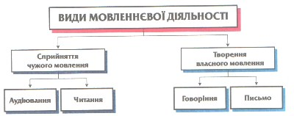

Мова реалізується в процесі мовлення, тобто мовленнєвої діяльності, яка спрямовується на сприймання й розуміння мовлення, а також на породження його в усній і писемній формі. Оволодіння мовою відбувається в процесі мовлення.

Мовленнєва діяльність охоплює чотири види - аудіювання (слухання-розуміння), читання, говоріння й письмо. Час, що витрачається людиною на різні види мовленнєвої діяльності, розподіляється приблизно так: аудіювання – 45 %, говоріння – 30%, читання – 6%, письмо – 9%. Говоріння й письмо є *продуктивними* видами мовленнєвої діяльності (мовець творить мовленнєвий продукт), аудіювання й читання – *рецептивними* (готовий мовленнєвий продукт сприймається мовцем)*.*

Основою спілкування є аудіювання. Для представників багатьох професій уміння швидко й правильно сприймати-розуміти усне мовлення для виконання службових обов’язків є найнеобхіднішим.

Дія обох видів рецептивної мовленнєвої діяльності – аудіювання і читання – складається з трьох етапів: *мотиваційного* (усвідомлення мети: навіщо я це слухаю-розумію або читаю), *аналітико-синтетичного* (сприймання, розуміння) та *виконувального* (прийняття рішення на основі сприйнятої інформації з наступним говорінням або письмом).

Аудіювання не слід змішувати зі слуханням. Якщо слухання - це передусім акустичне сприймання звукового потоку, то аудіювання передбачає до того ж процес одночасного сприймання й розуміння змісту мовлення.

Важливою особливістю аудіювання є одноразовість, неповторюваність цього виду мовленнєвої діяльності в природних умовах спілкування. Тому вчені розрізняють *репродуктивне*  і *продуктивне*  аудіювання. У природній ситуації спілкування співрозмовники вдаються до продуктивного аудіювання. Умовою аудіювання репродуктивного є повторюваність усної інформації. У шкільній практиці до репродуктивного аудіювання вдаються в процесі підготовки до переказів і творів.

Сприймати усно передавану інформацію можна *глобально, докладно, критично.*

*Глобальне,*  або ознайомлювальне аудіювання вимагає від слухача загального охоплення змісту повідомлення, уміння визначити тему й основну думку повідомлюваного, ділити його на смислові частини, розрізняти композиційні елементи.

*Докладне*  аудіювання передбачає найповніше сприйняття змісту повідомлюваного, усвідомлення деталей.

*Критичне*  аудіювання, грунтуючись на глобальному і критичному, вимагає висловлення власної думки з приводу прослуханого, оцінки сприйнятих тверджень, критичного оцінювання сприйнятого.

#### Тексти для навчального аудіювання

**1. Художник ранкової зорі**

Безіменно він жив. Його в нас так просто й звали: Художник.

Ніхто не знав, звідки він приходив у нашу Тернівщину й куди потім зникав. Чули ми тільки, що замолоду цей дивний для нас чоловік навчався в академії, був у дружбі з Рєпіними і Куїнджі, а котрась із його ранніх картин нібито навіть була відзначена золотою медаллю на виставці в Парижі. Місячне світло вловив, як ніхто, потім і сам не міг своє досягнення повторити...

Золота ера успіху промайнула для Художника рано, після чого тяжко пережите нещасливе кохання чи й ще якісь житейські незлагоди закинули його в наші краї. І ось уже ми бачимо, як він мандрує звідкись польовою доріжкою в зім’ятому, старому капелюсі, в плащі, скринька з художницьким причандаллям теліпається через плече, а непроникливе, з суворими вусами обличчя його осяває ранкова зоря. Усе якось так випадало, що вона йому світить навстріч...

Відомо було, що Художник котрий уже рік носить у собі нездоланну пристрасть – знайти, що задумав! А шукає він якихось диво-фарб, таких, щоб не вицвітали, не тьмяніли й не блякли від часу, зберігали б вічну свіжість, соковитість, чистоту тонів післядощової райдуги... Одне слово, були б як живі!

Блукаючи по наших балках, придивлявся він до всього, що там росте, а надто до того, що барвить. Шукав фарб, щоб не боялися часу. Так художник опинився на Романовій пасіці, де йому й зародилася думка змалювати його дочку Надьку.

Малювати заходився вранці-рано. Тільки зазоріє – уже художник велить Надьці вийти, поставить її лицем до палаючого крайнеба, налаштує мольберт і пензликом торк, торк у той бік, де зоря, і одразу ж цвіт од неї на полотно. Зовсім недовго працює Художник, бо ще сонце й росу не спило – вже в нього скінчився сеанс, іди собі, Надько, гуляй до завтрашньої зорі...

Місячне марево Художник також ще й досі ловив, та все ж найбільше душі він докладав, щоб змалювати Надьку з дитям, вважаючи, що нічого вищого й достойнішого в житті для митця нема, як відтворити красу материнства...

Жодного схід-сонця Художник наш не проспав, така натура. Тільки зазоріє, вже він за роботою. Стоїть по коліна в росах, підхоплює пензликом відблиски зорі та й на полотно їх, на полотно! Зирк на ту, що під яблунею, зирк на схід, злегка пензликом черпне зорі – і на полотно, на щічки дитяткові та його молодій матері.

- Ось моя Мадонна, - сказав він нам якось згодом, добуваючи картину з якогось мотлоху, і враз, як од сонця, стало світліше в його комірчині-хижці...

Впізнали ми її одразу, нашу вишневощоку Надьку, стоїть, тримає мале дитя біля грудей. Уся мовби оповита сяйвом материнської відданості, любові й злагоди. І найбільша сила картини була зосереджена на погляді молодої матері: бачиш, що нічого, крім немовляти, для неї на світі не існує, а лише це крихітне життя, і вона його мовби чатує, оберігає поглядом від невідомих, нікому не чутних ще небезпек, що, може, тільки вона їх передчуває материнським інстинктом...

Отже, полюбилася Художникові Романова пасіка: хоч би де блукав, а сюди заверне. Чимось зійшлись обидва: мандрівник і господар. Сівши на призьбі, неквапом гомонять про дивовижно мудрий бджолиний уклад життя, про закони і звичаї цих створінь, пробують розгадати, чому іноді бджоли пускаються в танець біля вулика після польоту і що означає той їхній танок. Загадкою для обох лишається також і те, як бджоли в цілковитій темряві вулика будують таку досконалу споруду – воскові засіки для меду. Звідки бджолі знати розрахунки будівничого?

* Бджола – загадка, зірка – загадка, а людина хіба ні? Таємниця з таємниць, - роздумує Художник. - Декотрі кажуть: людина – це жмуток м’язів... Але чи то все? Чи не краще б сказати: жмуток м’язів, піввідра крові та безмір душі...

Зненацька прийшла трагічна звістка з Тернівщини: в люту хуртовину кудись пробиравсь уночі наш художник, і знайшли його в снігу закоцюблого - в тім же вічнім плащі й капелюсі. А за пазухою - закутана в ганчірочку ота безсмертна його картина, що й серед снігів не втратила свіжості барв, - тільки на вустах зображеної замість усмішки з’явилася скорбота, а на щоці – велика, наче жива, сльоза.

Долею картини ми не переставали час від часу цікавитись. Потрапила вона до Харківської галереї, яку фашисти спалили, відступаючи, і лише кільканадцять полотен вдалося врятувати з полум’я. За кілька років по війні на одному з аукціонів у Нідерландах промайнуло було полотно невідомого майстра “Мадонна під яблунею”, але чи вона то була, чи зовсім інша? Чи пропала десь, чи й зараз, ледь усміхнена, мандрує по світу? (За О.Гончаром; 720 сл.)

***На кожне із запитань вибрати правильну відповідь:***

1. На міжнародній виставці одна з картин Художника була відзначена за

а) реалістичне зображення народного життя;

б) зображення сільського краєвиду;

в) зображення морського пейзажу;

г) відтворення місячного світла.

2. Картина художника була відзначена на виставці

а) у Санкт-Петербурзі;

б) у Парижі;

в) у Брюсселі;

г) у Лондоні.

3. Замолоду Художник навчався

а) в університеті;

б) в академії;

в) в інституті;

г) у магістратурі.

4. Нездоланною пристрастю Художника були пошуки

а) сюжету для картини;

б) натурниці для роботи над картиною;

в) куточка природи для роботи над пейзажем;

г) фарб, які не вицвітали б від часу.

4. Шукаючи барвників, художник опинився

а) у кузні;

б) у гончарні;

в) на пасіці;

г) на фабриці.

5. Над потретом матері з дитям Художник працював

а) на світанку;

б) опівдні;

в) у надвечір’я;

г) при заході сонця.

6. Найбільшу увагу Художник зосередив

а) на позі портретованої;

б) на виразі її обличчя;

в) на погляді;

г) на тому, як вона тримала дитину.

7. Зображену на картині жінку сам Художник визначив як

а) богиню;

б) русалку;

в) красуню;

г) мадонну.

8. Художник та пасічник любили погомоніти

а) про життя хуторян;

б) про життя степових рослин;

в) про бджолиний уклад життя;

г) про закони людського співжиття.

9. Людину художник визначив як

а) жмуток м’язів, глибину досвіду та мудрість;

б) жмуток м’язів, гіркий досвід та любов до ближнього;

в) жмуток м’язів, слабке тіло та незламність духу;

г) жмуток м’язів, піввідра крові та безмір душі.

10. Художник трагічно загинув

а) згорівши в пожежі;

б) потонувши в річці;

в) замерзнувши;

г) від руки вбивці.

11. За пазухою в загиблого було знайдено

а) гостинці;

б) гроші;

в) книжку;

г) картину.

12. У світовому мистецтві образ Мадонни уособлює

а) материнську втіху;

б) материнську лагідність;

в) материнське всепрощення;

г) трагізм і велич материнської любові.

Дуже важливим є вміння читати. Як і процес аудіювання, процес читання складається з *мотиваційного* етапу (визначення мети), *аналітико-синтетичного*  (сприймання, розуміння) та виконувального (прийняття рішення на основі здобутої в процесі читання інформації з наступним говорінням або письмом).

У процесі читання можуть розв’язуватись різноманітні завдання, як-от: здобути інформацію, навчитися щось робити, дістати естетичну насолоду. Відповідно до таких комунікативних завдань розрізняють різні види читання: *ознайомлювальне, вивчальне*  та  *вибіркове.*

*Ознайомлювальне*  читання застосовують для попереднього ознайомлення з книжкою (журналом тощо). Переглянувши анотацію, передмову, зміст, читач має зрозуміти найважливіші положення видання, дістати чітке уявлення про цінність і корисність книжки.

*Вивчальне*  читання (воно ж *поглиблене, аналітичне)* вважають найдоречнішим у процесі навчання. У процесі такого читання інформацію н сприймають не пасивно, а, ставлячись до сприйнятого критично, дають власне трактування та оцінки поданим положенням і висновкам, помічають слабкі місця у викладі або поясненнях. Таке творче сприймання уможливлює ефективне запам’ятовування сприйнятого, забезпечує високий рівень активності думки читача.

*Вибіркове*  читання - це швидке читання, у процесі якого читач, охоплюючи текст загалом, акцентує увагу тільки на потрібних йому аспектах. Сторінки гортають, поки не відшукають потрібне місце, яке читають, застосовуючи вже інший вид читання -  *вивчальне.*

Кожен читач має навчитися свідомо вибирати той чи інший вид читання залежно від завдання, яке перед ним стоїть.

#### Тексти для навчального читання мовчки

**Найвідоміша книга**

Найвідоміша за всю історію цивілізації книга. Біблія. Її мудрість переважає все відоме людству, і саме тому інтерес до Книги книг не згасає протягом тисячоліть.

Слово *Біблія* - грецького походження й означає *книжки* чи *зібрання книжок*. Ці книжки становлять Священне Писання християнської церкви, яка засновує на них своє вчення і зберігає Писання в незмінному вигляді. Біблія складається в Книг Старого (Ветхого) і Нового Заповіту.

Писання Старого Заповіту розпочалося давньоєврейською мовою й тривало майже 1600 років, починаючи від 1513 р. до Р.Х.

У створенні книг Старого Заповіту брали участь 40 авторів. Це були не прості люди, а обрані Богом. Вони праведно жили, тому Бог через них проголошував істину.

До Старого Заповіту ввійшло 39 книжок. Перші п’ять (“Буття”, “Вихід”, “Левіт”, “Числа”, “Повторення Закону”) написав пророк Мойсей. Єврейською мовою вони називаються “Тора” – “Закон” і переповідають історію ізраїльського народу. Далі йдуть книги історичні, навчальні й поетичні.

Друга частина Священного Писання складається з 27 книжок Нового Заповіту. Вони з’явилися після Різдва Христового. Писали їх натхнені Святим Духом учні Ісуса Христа – апостоли. Розпочинається Новий Заповіт чотирма Євангеліями - від Матвія, Марка, Луки та Іоанна. Ці книжки написані наприкінці І ст.. Назва *Євангеліє* означає *радісна звістк*а. Це звістка про те, що на землю прийшов Божий Син, щоб урятувати людей. У Євангеліях розповідається про життя Ісуса на землі, чудеса, які він творив, Його мученицьку загибель та Його воскресіння.

Новозавітні книжки були написані народною александрійською говіркою грецької мови (так званим *койне*). То була мова освічених людей того часу, тому апостоли або писали нею, або диктували переписувачам, які відтворювали сказане ними на папірусі.

У другій половині ІХ ст.. просвітники Кирило й Мефодій переклали новозавітні книги слов’янською мовою. Найдавніша пам’ятка цього перекладу відома як “Остромирове Євангеліє”.

Згідно із статутом православної церкви, кожному вірному бажано читати Біблію щодня. (За О.Степановим; 280 сл.)

***На кожне із запитань вибрати правильну відповідь:***

1. Слово *Біблія*

а) грецького походження;

б) латинського похоження;

в) слов’янського походження.

2. Слово *Біблія* означає:

а) книжки або зібрання книжок;

б) книжки, призначені для дарування;

в) книжки щоденного користування.

3. Дві частини Біблії мають назви

а) “П’ятикніижжя” та “Євангеліє”;

б) “Книги пророків” та “Діяння апостолів”;

в) “Старий Заповіт” та “Новий Заповіт”.

4. Оригінал Старого Заповіту було написано

а) грецькою мовою;

б) латинською мовою;

в) давньоєврейською мовою.

5. Перші п’ять книг Старого Заповіту створив

а) Мойсей;

б) Самсон;

в) Соломон.

6. Єврейська назва “П’ятикнижжя” – “Тора” перекладається як

а) “правило”;

б) “закон”;

в) “порада”.

7. Новий Заповіт розпочинається

а) книгою “Діяння апостолів”;

б) чотирма “Євангеліями”;

в) книгою “Апокаліпсис”.

8. Слово *Євангеліє*  означає:

а) “життєпис”;

б) “радісна звістка”;

в) “мудра порада”.

9. Книги Нового Заповіту було написано

а) літературною грецькою мовою;

б) aлександрійською говіркою грецької мови;

в) арамейською літературною мовою.

10. Книжки Священного Писання були написані

а) на пергаменті;

б) на папірусі;

в) на папері.

11. Переклад новозавітних книг слов’янською мовою було здійснено

а) князем Ярославом Мудрим;

б) князями Борисом і Глібом;

в) просвітниками Кирилом і Мефодієм.

12. Найдавнішою пам’яткою слов’янського перекладу новозавітних текстів є

а) “Остромирове Євангеліє”;

б) “Пересопницьке Євангеліє”;

в) “Київський Патерик”.

## **План уроку**

1. Мова реалізується в процесі мовлення.
2. Чотири види мовленнєвої діяльності: аудіювання, говоріння, читання, письмо.
3. В чому різниця між аудіюванням і слуханням.
4. Різновиди аудіювання: глобальне, докладне, критичне.
5. Різновиди читання: вивчальне, ознайомлювальне, вибіркове.

1.